第21课时 二次函数的应用
【复习要点】
1、二次函数的应用常用于求解析式、交点坐标等。
（1）求解析式的一般方法：
①已知图象上三点或三对的对应值， 通常选择一般式 。
②已知图象的顶点坐标、对称轴、最值或最高（低）点等，通常选择顶点式 。
③已知图象与x轴的两个交点的横坐标为x₁、x₂， 通常选择交点式 （不能做结果，要化成一般式或顶点式）。
（2）求交点坐标的一般方法：
①求与x轴的交点坐标，当y＝ 代入解析式即可；求与y轴的交点坐标，当x＝ 代入解析式即可。
②两个函数图像的交点，将两个函数解析式联立成方程组解出即可。
2、二次函数常用来解决最优化问题，即对于二次函数，当 时，
函数有最值y＝ 。最值问题也可以通过配方解决，即将配方成，当 时，函数有最值y＝ 。
3、二次函数的实际应用包括以下方面：
（1）分析和表示不同背景下实际问题，如利润、面积、动态、数形结合等问题中变量之间的二次函数关系。
（2）运用二次函数的知识解决实际问题中的最值问题。
4、二次函数主要是利用现实情景或者纯数学情景，考查学生的数学建模能力和应用意识。
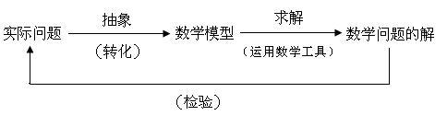
从客观事实的原型出发，具体构造数学模型的过程叫做数学建模，它的基本思路是：

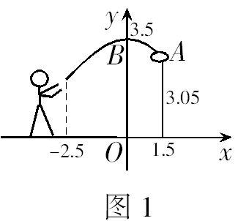
【例题解析】
例1：如图1所示，一位运动员在距篮圈中心水平距离4米处跳起投篮，球运行的路线是抛物线，当球运动的水平距离为2.5米时，达到最大高度3.5米，然后准确落入篮圈，已知篮圈中心到地面的距离为3.05米．求抛物线的表达式．
解析：因为抛物线的对称轴为y轴，故可设篮球运行的路线所对应的函
数表达式为（a≠0，k≠0）．代入A，B两点坐标为（1.5，3.05），（0，3.5）．可得：．解得，所以，抛物线对应的函数表达式为．
反思：将实际问题转化为数学问题，建立适当的平面直角坐标系是解决问题的关键。建立坐标系的一般方法是尽可能将一些特殊点，如起点、最高点等放在坐标轴上或作原点，这有助于问题的解决和帮助计算。
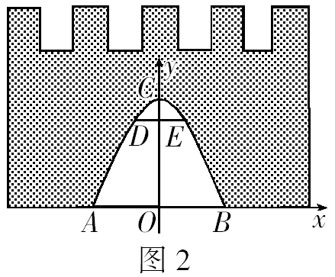
例2：某星期天，小明和他的爸爸开着一辆满载西瓜的大卡车首次到某古城销售，来到城门下才发现古城门为抛物线形状（如图2所示）．小明的爸爸把车停在城门外，仔细端详城门的高和宽以及自己卡车的大小，但还是十分担心卡车是否能够顺利通过．经询问得知，城门底部的宽为6米，最高点距离地面5米．如果卡车的高是4米，顶部宽是2.8米，那么卡车能否顺利通过？
解析：欲知卡车能否顺利过城门，只须计算高4米处的城门的宽度是否大于2.8米？可建立如图2所示直角坐标系，则A（，0），B（3，0），顶点C的坐标为（0，5），可设二次函数关系式为：，把点B的坐标代入，得，，故．设卡车顶部刚好与DE这条线同高，则点D，E的纵坐标都是4，当时， ，，从而，所以卡车不能通过城门．
反思：此题是一道常见的拱桥、拱洞等有关抛物线的实际问题应用题，坐标系的选择建立很关键，一般选择抛物线的底（顶）部水平线为x轴，对称轴为y轴，或直接选取最高（低）点为坐标原点建立直角坐标系来解决问题。
【实弹射击】
一、选择题
1.将二次函数$y=x^{2}$的图象向右平移1个单位，再向上平移2个单位，所得图象的函数表达式是（ ）
Ａ．$y=(x−1)^{2}+2$ Ｂ．$y=(x+1)^{2}+2$ Ｃ．$y=(x−1)^{2}−2$ Ｄ．$y=(x+1)^{2}−2$
2.抛物线与x轴交点的个数是（ ）．
Ａ．0 Ｂ．1 Ｃ．2 Ｄ．3
3.二次函数的最小值是（ ）
O
x
y
x=
3
A．2 B．1 C． D．
4. 二次函数的图象如图所示，若点是它图象上的两点，则与的大小关系是（ ）
A． B． C． D．不能确定
二、填空题
5. 某种火箭被竖直向上发射时，它的高度与时间的关系可以用公式表示．经过________，火箭达到它的最高点．
6.将变为的形式，则 ．
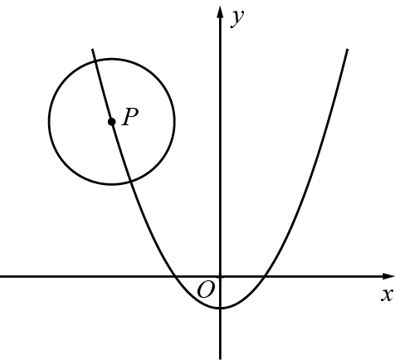
7. 如图，已知⊙P的半径为2，圆心P在抛物线上运动，当⊙P与轴相切时，圆心P的坐标为 .
8.抛物线与轴的一个交点的坐标为则此抛物线与轴的另一个交点的坐标是_________.
9.小颖同学想用“描点法”画二次函数的图象，取自变量的5个值，分别计算出对应的值，如下表：
 | … |  |  | 0 | 1 | 2 | …
 | … | 11 | 2 |  | 2 | 5 | …
由于粗心，小颖算错了其中的一个值，请你指出这个算错的值所对应的 ．
三、解答题
10. 已知二次函数$y=x^{2}+\text{bx}+c+1$的图象过点P（2，1）．
（1）求证：$c=−2b−4$；
（2）求$\text{bc}$的最大值；
（3）若二次函数的图象与$x$轴交于点A（$x_{1}$，0）、B（$x_{2}$，0），△ABP的面积是$\frac{3}{4}$，求$b$的值．

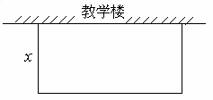
11.如图, 某中学要在教学楼后面的空地上用40米长的竹篱笆围出一个矩形地块作生物园, 矩形的一边用教学楼的外墙,其余三边用竹篱笆. 设矩形的宽为,面积为.
(1) 求与的函数关系式,并求自变量的取值范围;
(2) 生物园的面积能否达到210平方米?说明理由.

12.某宾馆有50个房间供游客住宿，当每个房间的房价为每天l80元时，房间会全部住满．当每个房间每天的房价每增加10元时，就会有一个房间空闲．宾馆需对游客居住的每个房间每天支出20元的各种费用．根据规定，每个房间每天的房价不得高于340元．设每个房间的房价每天增加x元(x为10的正整数倍)．
(1) 设一天订住的房间数为y，直接写出y与x的函数关系式及自变量x的取值范围；
(2) 设宾馆一天的利润为w元，求w与x的函数关系式；
(3) 一天订住多少个房间时，宾馆的利润最大? 最大利润是多少元?

13. 如图，直角梯形OABC中，OC∥AB，C（0，3），B（4，1），以BC为直径的圆交轴于E，D两点（D点在E点右方）.
（1）求点E,D 的坐标;
（2）求过B,C,D三点的抛物线的函数关系式；
(3)过B,C,D三点的抛物线上是否存在点Q，使△BDQ是以BD为直角边的直角三角形？若不存在，说明理由；若存在，求出点Q的坐标.

